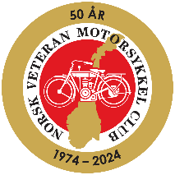

«På 2 hjul fra Lindesnes til Nordkapp»
26.juni – 7. juli 2024
Etappe 6 av 12: Mandag 1. juli Namsos – Tjøtta, Offersøy Camping
Norsk Veteran Motorsykkel Club og Elverum/Våler mc-veteraner arrangerer jubileumsløpet "På 2 hjul fra Lindesnes - Nordkapp" 26.juni-7.juli 2024.
- Ingen formell påmelding, ingen deltakeravgift. Klistremerke deles ut.
- Alle kategorier sykler, gamle og nye, er velkommen til å delta. Man kan også delta med bil.
- Løpet er lagt opp som en stafett. Delta på de etappene som du ønsker.
- Deltakere bestiller selv mat og overnatting.
- Det er ingen følgebil eller teknisk service. Det forutsettes at den enkeltes forsikring dekker en evt. berging.
- Hver dagsetappe har en etappeansvarlig som kan kontaktes ved spørsmål.
Facebook: «På 2 hjul Lindesnes-Nordkapp 26.juni-7.juni 2024». Meld din interesse på aktuell dagsetappe. Hjemmeside: nvmc.no
Overnatting Tjøtta.
Offersøy Camping https://offersoycamping.no
Tlf: 48344641
Sandnessjøen Camping https://ssj.no
Tlf : 97562050
Scandic Syv Søstre https://www.scandichotels.no/hotell/norge/sandnessjoen/scandic-syv-sostre
Tlf: 75065000
Etappeansvarlig: Roger Bronken tlf. 91363186
Dato | Avreise | Fra | Til | Ant. km | Est. ank. | Veibeskrivelse | Merknad
01.07.2024 | 09:00 | Namsos Camping | Best Foldereid | 100 | 10:30 | Kjør inn på RV17 og følg skilting mot Brønnøysund. Følg RV17 til du ankommer Foldereid. Sving inn til venstre på Best Foldereid | Kaffe /Drivstoff
01.07.2024 | 11:00 | Best Foldereid | Holm ferjekai | 43 | 11:40 | Kjør inn på RV17 og følg veien videre til du ankommer Holm ferjekai.
01.07.2024 | 12:40 | Holm ferjekai | Vennesund ferjekai | 5 | 13:15 | Seiling | Avgang 11:40, 12:40. Vi tar 11:40 avgangen hvis vi rekker det
01.07.2024 | 13:15 | Vennesund | Horn ferjekai | 58 | 14:15 | Kjør videre på RV17 mot Brønnøysund. Kjør inn på ferje som går til Andalsvågen
01.07.2024 | 14:45 | Horn ferjekai | Adalsvågen ferjekai | 5 | 15:17 | Seiling | Avgangen 14:45 må nås ellers kommer vi ikke med fergen til Tjøtta fra Forvik ferjekai 16:25
01.07.2024 | 15:20 | Adalsvågen | Forvik ferjekai | 17 | 15:40 | Kjør videre på RV17 til Forvik ferjekai Velg fil1,2 eller 3 for å velge ferje til Tjøtta
01.07.2024 | 16:25 | Forvik ferjekai | Tjøtta ferjekai | 17 | 17:45 | Seiling | Neste avgang 19:35
01.07.2024 | 17:45 | Tjøtta | Offersøy Camping | 8 | 17:55 | Kjør videre på RV17 og sving inn til venstre på Offersøy Camping
SUM |  |  |  | 253

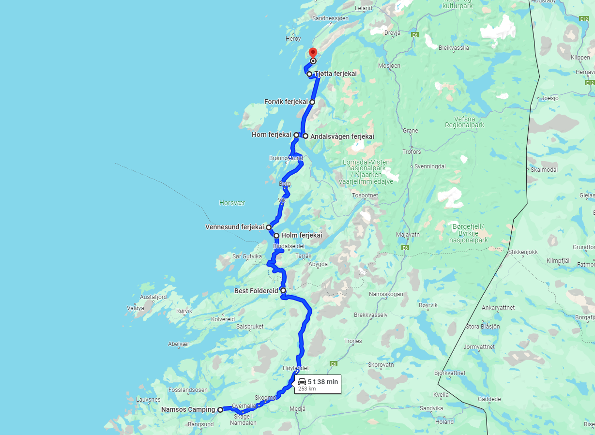
Figur 1 Oversiktskart etappe 6

